ПРОВЕРОЧНЫЕ ЗАДАНИЯ ДЛЯ _______________________________________________
5 – 6 лет
Количество и счет
Назови фигуры и разложи их по полочкам по своему желанию. Объясни своё решение.

_______________________________ __________________________________

Сосчитай до 10. ______ Обратно ______
Какие цифры в ряду пропущены 1 2 3 .. 5 6 7 .. 9 10

Сколько предметов в ряду. ___
Какие по счету арбуз, капуста, груша (подпиши под ними) ____ Что стоит в ряду 4 (1, 6, 7..)___

Сравни пары чисел и найди большее, обведи соответствующую цифру _____________

- и 3 / 1 и 4 / 4 и 5 / 5 и 6 / 3 и 4 / 8 и 9 / 1 и 2 /

В каком мешке больше овощей?__ На сколько? __ Как сделать их количество одинаковым?__
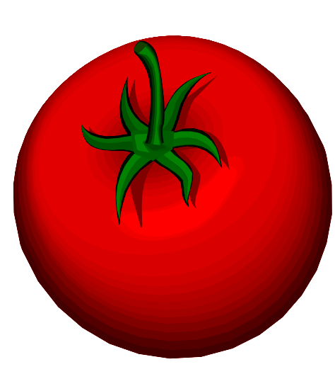

Сосчитай сколько предметов лежит на каждой тарелке. Соотнеси цифру и количество предметов. Соедини их ниточками.


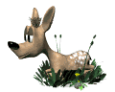

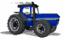

1, 2, 3, 4, 5, 6, 7, 8, 9, 10.

Форма
Нарисуй около цифры 1 – круг, 2 – квадрат, 3 – овал, 4 – треугольник, 5 – прямоугольник. Какие ещё геометрические фигуры ты знаешь, нарисуй (6,7). Назови по 1 предмету каждой формы _____________
1 2 3
6
4 5 7

